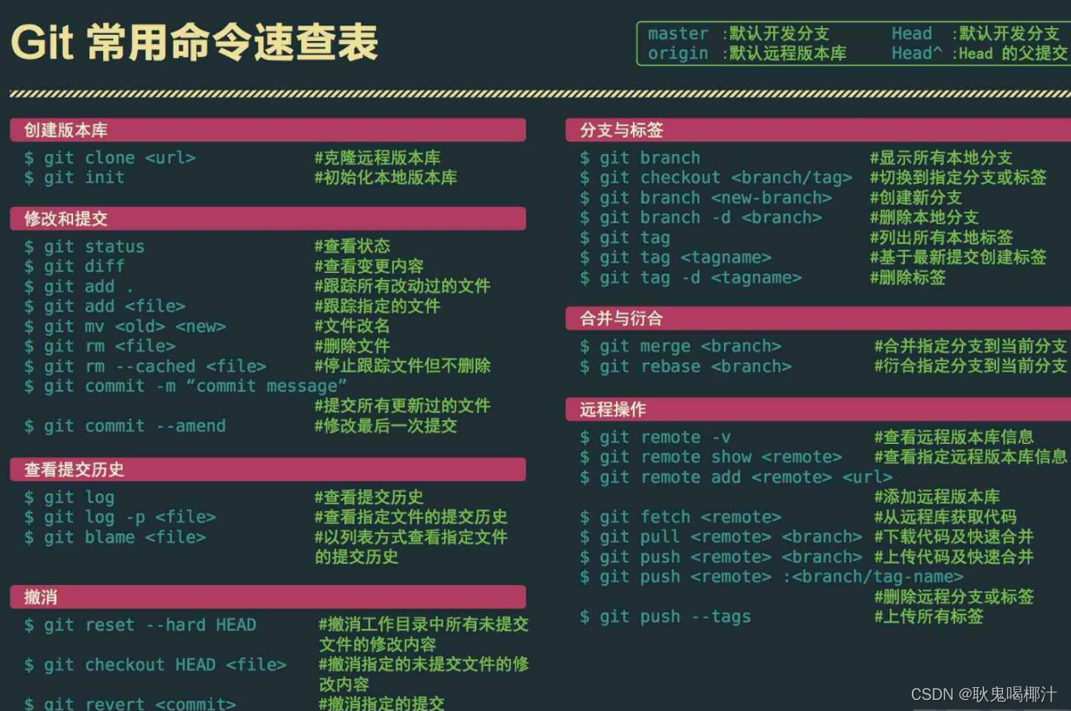
【2025版】最新GitHub新手用法详解（适合新手入门）零基础入门到精通，收藏这篇就够了_github使用详解-CSDN博客

